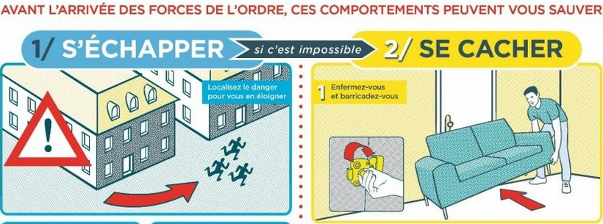

MISE EN ŒUVRE DU

PLAN PARTICULIER DE MISE EN SURETÉ (P.P.M.S.)

ATTENTAT-INTRUSION

ANNEXES

Annexe 1 : Textes de références | p. 2
Annexe 2 : Etapes d’élaboration d’un PPMS Attentat - Intrusion | p. 3
Annexe 3 : Diagnostic de sécurité | p. 4
Annexe 4 : Alarme « attentat-intrusion » en 8 points | p.15
Annexe 5 : Recommandations générales - Attentat Intrusion | p.17
Annexe 6 : Organisation d’un exercice attentat intrusion | p.16
Annexe 7 : Vérification régulière du PPMS | p.18
Annexe 8 : Prise en compte de la dimension éducative | p.19
Se reporter aux Annexe du PPMS Risques Majeurs pour les documents suivant :
- Fiche des effectifs des élèves absents ou blessés
- Fiche individuelle d’observation
- Conduites à tenir en première urgence
- Liste des appels téléphoniques reçus
- Mallette de première urgence et trousse de premiers secours

ANNEXE 1
Textes de références

- Circulaire parue au BO du 13 avril 2017 sécurité instruction relative au renforcement des mesures de sécurité et de gestion de crise applicables dans les écoles et les établissements scolaires
(BOEN n°15 du 13-04-2017)
http://www.education.gouv.fr/pid285/bulletin_officiel.html?cid_bo=115583
- Code de l’Éducation : Art. L. 312-13-1 :

« Tout élève bénéficie, dans le cadre de sa scolarité obligatoire, d'une sensibilisation à la prévention des risques et aux missions des services de secours ainsi que d'un apprentissage des gestes élémentaires de premier secours. […] »

ANNEXE 2 : Etapes d’élaboration du PPMS Attentat-Intrusion
Validation du PPMS
Sensibilisation des élèves, des personnels et
Organisation des exercices
Actualisation chaque année du PPMS
Constitution d’un groupe de travail «PPMS »
Etablissement d’un diagnostic sécurité à adapter aux réalités de l’établissement
à
Sélection des lieux de mise à l’abri et des issues
Distribution des rôles des personnes
Définition des consignes à respecter
Transmission du PPMS aux autorités

ANNEXE 3 : Diagnostic de l’établissement

1- L’environnement de l’établissement scolaire

L’environnement (au sens large) de l’école ou de l’établissement scolaire est-il une source potentielle de vulnérabilité ?

Constat / Commentaire
Par quels moyens de transport accède-t-on à l’établissement ?
- Transports en commun
- Ramassage scolaire
- Axes routiers
- Accès piétons
Quel est le type d’habitat dans l’environnement de l’établissement ?
- Zone pavillonnaire
- Habitat collectif (locatif, copropriété…)
- Autres (zone d’intervention de la politique de la ville…)
Quelles sont les infrastructures proches ?
- Commerces
- Bâtiments industriels
- Parkings
- Installations sportives ou culturelles
- Espaces verts
- Monuments
- Autres
Quelles sont les cibles potentielles en proximité ?
- Lieux de rassemblement
- Sites représentant les institutions
- Sites symboliques
- Lieux de cultes
- Autres
Où se situent les services de secours et de sécurité les plus proches ?
- Police ou gendarmerie
- Caserne des pompiers
- Hôpital, clinique
- Cabinet médical

Ces questions n’appellent pas d‘action particulière à réaliser. Se les poser et y répondre permet de replacer l’établissement dans un contexte plus global, au regard de la menace terroriste. De même, la topographie de l’établissement scolaire peut être spécifique (dalle, impasse, friche…).

2- Les abords extérieurs de l’école ou de l’établissement scolaire

La configuration des abords extérieurs immédiats de l’école ou de l’établissement scolaire peut-elle faciliter un attentat-intrusion ?

 | Constat / Commentaire | Action à envisager
Les vues aux abords sont-elles dégagées et permettent-elles de repérer les situations anormales ?
- Présence de végétation
- Véhicules en stationnement
- Panneaux publicitaires
- Travaux
- Autres

- L’établissement bénéficie-t-il d’un éclairage public suffisant ?
- Zones pas ou peu éclairées

Quels sont les éléments extérieurs qui peuvent faciliter une intrusion malveillante (cacher des objets, lancer des objets dans l’enceinte de l’établissement, escalader la clôture…) ?
- Mobilier urbain
- Armoires techniques
- Bacs à fleurs
- Haies (végétation dense)
- Poubelles
Quels sont les éléments qui peuvent exister aux abords immédiats ?
- Plots
- Blocs de béton
- Chicanes
- Trottoirs surélevés
- Ralentisseurs

Quelles sont les conditions qui organisent le stationnement des véhicules devant l’école ou l’établissement scolaire ?
- -Y a-t-il un arrêté limitant ou interdisant le stationnement ou l’arrêt devant l’établissement ?
- -Y a-t-il un lieu de « dépose – minute » aménagé en amont de l’établissement ? - Cette limitation ou interdiction de stationnement porte-t-elle aussi sur les deux roues ?
- - Y a-t-il des plots ou des barrières antistationnement sur les trottoirs ?
- - Comment est assuré le respect de la réglementation (agent de la police municipale, verbalisation) ?
- - Existe-t-il une procédure d’enlèvement des véhicules contrevenant à l’interdiction de stationnement ?
- Qui s’assure du respect de l’interdiction d’arrêt ou de stationnement ?
Comment les rassemblements devant l’école ou l’établissement sont-ils gérés ?
- -Les parents sont-ils autorisés à venir chercher les enfants à l’intérieur de l’école ?
- - Y a-t-il eu une incitation des parents à ne pas rester devant les entrées ?
- -Les horaires d’accueil et de sortie des élèves sont-ils étalés dans le temps ou
- répartis entre plusieurs accès Comment en est assurée la surveillance ?
- Les entrées et sorties des élèves lors des intercours sont-elles limitées ?
Cas particulier des lycées
- Y a-t-il eu une réflexion sur le rassemblement d’élèves fumeurs devant les entrées ?
L’établissement bénéficie-t-il d’une vidéo-protection (urbaine ou propre à l’établissement) ?
- Dans le cas d’une vidéo-protection urbaine, un protocole avec le centre de supervision urbaine a-t-il été établi ?
- Les entrées/sorties sont-elles visualisées ?
- Les caméras sont-elles adaptées à l’éclairage public ?
Les abords extérieurs font-ils l’objet d’une attention particulière ?
- La question a-t-elle été abordée lors du dernier contact avec le correspondant police/gendarmerie ?
- En cas de présence d’une police municipale, des contacts ont-ils été pris avec ce service ?
- Y a-t-il une périodicité des services de surveillance de la part de la police, de la gendarmerie et de la police municipale ?
- Une procédure pour l’intervention des services de déminage a-t-elle été prévue ?

Les types d’action à envisager :
Les abords extérieurs de l’école ou de l’établissement scolaire | Maitre d’œuvre |  | Programmation
Aménagement de la voie publique |  |  | Moyen terme
Limitation ou interdiction du stationnement |  |  | Court terme
Système de vidéo-protection |  |  | Moyen terme

3- La clôture de l’école ou de l’établissement scolaire

La clôture est-elle suffisamment homogène et efficace pour dissuader, ou au minimum rendre difficile, son escalade ou la création d’une brèche avec des moyens courants (masse, pied de biche, pince coupante…)

 | Constat / Commentaire | Action à envisager
L’école ou l’établissement a-t-il une clôture ?
- La clôture permet-elle de se protéger des vues extérieures ?
- La clôture est-elle homogène ?
L’école ou l’établissement est-il mitoyen d’autres bâtiments ?
- Cette mitoyenneté offre-t-elle une possibilité d’intrusion ou au contraire permettrait-elle d’évacuer les élèves ?
- Des contacts ont-ils été pris avec les responsables des enceintes mitoyennes ?
Peut-on facilement escalader ou passer à travers la clôture ?
- A-t-elle une hauteur suffisante ?
- Est-elle surmontée d’une crête défensive ?
- Est-elle suffisamment solide ?
- Présente-t-elle des failles ?
Y a-t-il des fenêtres au rez-de chaussée des bâtiments donnant directement sur la voie publique ?
- Les vitrages permettent-ils de résister à l’effraction ?
- Le barreaudage est-il suffisamment robuste et serré ?
- Permettent-elles de ne pas être vu de l’extérieur de l’établissement ?
- Y a-t-il des volets ou des rideaux ?
La clôture ainsi que les portails d’accès font-ils l’objet d’une inspection régulière ?
- Qui fait l’inspection ?
- Quelle est la périodicité de l’inspection ?

Les types d’action à envisager :
La clôture de l’établissement scolaire | Maitre d’œuvre | Programmation
Failles dans la clôture |  | Court et moyen terme
Renforcement, rehaussement ou autres travaux lourds (sur tout ou partie du périmètre) |  | Moyen terme
Protection contre les vues extérieures |  | Moyen terme
Sécurisation des fenêtres en rez-de-chaussée donnant sur la voie publique |  | Moyen terme
Dispositifs adaptés pour les issues de secours ouvrant sur la voie publique |  | Court terme
Inspections régulières de la clôture et des accès |  | Très court terme

4- Le contrôle des accès de l’école ou de l’établissement scolaire

Comment faire pour limiter le nombre des accès ? Quels dispositifs techniques et humains mettre en œuvre ?

 | Constat / Commentaire | Action à envisager
Y a-t-il des fragilités dans les accès de l’établissement scolaire ?
- Quels sont les accès piétons ?
- Les élèves arrivent-ils en groupe (transports scolaires, sortie de métro, etc.) ?
- L’accueil se fait-il de façon fluide suffisamment en amont du début des cours ?
- Les flux piétons sont-ils différenciés (élèves, personnels, visiteurs) ?
- Quels sont les accès véhicules ?
- Les flux véhicules sont-ils différenciés (véhicules des personnels, livraisons) ?
- Y a-t-il des issues de secours ?

Quelles sont les caractéristiques techniques des accès ?
- Les portes ou grilles sont-elles suffisamment solides pour ne pas être ouvertes avec des moyens courants ?
- Les accès permettent-ils de se protéger des vues de l’extérieur ?
- Les dispositifs de verrouillage des accès sont-ils adaptés (système électromagnétique, gâche électrique, serrure classique, etc.) ?
- Y a-t-il un dispositif de sas sur l’accès principal ?
- Dans le cas d’un portail ou portillon automatisé, celui-ci permet-il d’éviter des passages intempestifs lorsque l’ouvrant se referme ?

Quels sont les dispositifs de sécurité existants ? Où sont-ils installés ?
- Vidéo-protection
- Badges d’accès
- Interphone (avec ou sans caméra)
- Digicode
- Éclairage
- Système de déclenchement de l’alarme attentat
Quels sont les contrôles mis en place aux accès ?
- Qui assure le contrôle des accès des élèves, des parents, des personnels et des personnes étrangères à l’établissement aux différents moments de la journée ?
- Les personnels d’accueil ont-ils été formés ?
- Les parents ou les personnes autorisées à venir chercher les élèves doivent-ils se faire reconnaître ?
- Les élèves doivent-ils produire un justificatif, de façon systématique ou aléatoire ?
- Les visiteurs doivent-ils justifier de leur identité ?
- Les identités des visiteurs sont-elles consignées sur un registre ?
- Des contrôles visuels de l’intérieur des sacs sont-ils mis en œuvre ? Dans quelles circonstances ? Sont-ils aléatoires ou systématiques ?
- Existe-t-il une procédure particulière pour les livraisons et l’intervention d’ouvriers extérieurs, y compris appartenant à la collectivité gestionnaire ou mandatées par elle ?
Y a-t-il des issues de secours qui ouvrent sur les abords de l’école ou de l’établissement scolaire ?
- Sont-elles adaptées (résistance à l’effraction, ouverture de l’extérieur commandée par une clé, barre antipanique …) ?
- Existe-t-il un dispositif de détection d’intrusion ? Des rondes pour s’assurer de la fermeture sont-elles organisées ?
−

Les types d’action à envisager :
Les contrôles des accès de l’établissement | Maitre d’œuvre | Délais de réalisation
Organisation de la gestion des « flux piétons » |  | Très court terme
Dispositifs techniques d’aide à la gestion des « flux piétons » |  | Court terme
Organisation de la gestion des « flux véhicules » des personnels et des fournisseurs |  | Très court terme
Dispositifs techniques d’aide à la gestion des « flux véhicules » |  | Court terme
Dispositif adapté sur les issues de secours ouvrant sur la voie publique |  | Court terme

5- La prise en compte des espaces périmétriques de l’école ou de l’établissement scolaire

Comment les espaces périmétriques (entre la clôture et les bâtiments) sont-ils pris en compte dans la vigilance exercée par les personnels de l’établissement scolaire ?

 | Constat / Commentaire | − | Action à envisager
Existe-t-il un parking à l’intérieur de l’école ou de l’établissement scolaire ?
- Existe-t-il un dispositif de contrôle des véhicules à l’entrée ?
- Où stationnent les véhicules de livraison ?
Y a-t-il des espaces verts ?
- Sont-ils entretenus ?
- Permettent-ils à une personne de se dissimuler ?
- Peuvent-ils servir à cacher un objet?
Y a-t-il des bâtiments annexes ou des abris ?
- - Ces annexes permettent-elles à une personne de se cacher ?
Y a-t-il un dispositif d’éclairage ?

Les types d’action à envisager :
La prise en compte des espaces périmétriques | Maitre d’œuvre | Programmation
Dispositif de contrôle des véhicules à l’entrée | Chef établissement | Très court terme
Dispositifs techniques de contrôle des véhicules | collectivité propriétaire | Moyen terme
Mesures de vigilance sur les espaces périmétriques | Chef établissement | Très court terme

6- La sécurisation des bâtiments

Les bâtiments permettent-ils de faire face du mieux possible à un attentat-intrusion ?

 | Constat / Commentaire | Action à envisager
Quelles sont les vulnérabilités du bâtiment ?
- Face à une attaque par arme à feu de la façade, les personnes au rez-de-chaussée sont-elles protégées ?
- L’entrée du bâtiment est-elle d’accès facile ?
- -Les ouvertures en façade donnent-elles une vue sur l’intérieur ?
Les toits sont-ils un facteur de risque pour la sécurité des bâtiments ?
- Les toits sont-ils en terrasse ?
- Peut-on y accéder facilement depuis l’extérieur ? Depuis l’intérieur ?
- Peut-on pénétrer à l’intérieur du bâtiment par les toits ?
- Y a-t-il des équipements sensibles sur les toits ?
Quels sont les équipements sensibles dans les bâtiments (serveurs informatiques, produits toxiques) ?
- Ont-ils l’objet de mesures particulières ?
- Leur accessibilité est-elle réglementée ?
Les bâtiments disposent-ils d’un dispositif d’alarme spécifique pour l’attentat-intrusion ?
- Est-il différencié de l’alarme incendie?
- Le dispositif de déclenchement est-il unique ?
- L’alarme peut-elle être entendue en tout point du bâtiment ?
- Des consignes peuvent-elles être données qui soient audibles en tout point des bâtiments ?
Des lieux de confinement ont-ils été définis ?
- Les cloisons et les vitrages sont-ils suffisamment résistants ?
- Permettent-ils de ne pas être vu de l’extérieur de la pièce ?
- Ont-ils un dispositif de fermeture de l’intérieur efficace ou redondant facilement mis en œuvre ?
Y a-t-il des issues de secours ?
- Sont-elles adaptées (résistance à l’effraction, ouverture de l’extérieur commandée par une clé, barre antipanique…) ?
- Existe-t-il un dispositif de détection d’intrusion ? Des rondes sont-elles organisées ?

Les types d’action à envisager :
La sécurisation des bâtiments | Maitre d’œuvre | Programmation
Sécurisation rez-de-chaussée |  | Moyen terme
Opacification des fenêtres |  | Moyen terme
Prise en compte des vulnérabilités liées aux toits |  | Moyen terme
Dispositif d’alarme |  | Très court terme
Sécurisation lieux de confinement |  | Court terme

ANNEXE 4
Alarme « attentat-intrusion » en 8 points

D’après le Bulletin officiel n° 15 du 13-04-17
L’alarme a pour objectif de prévenir, lors d’un attentat ou d’une attaque armée, tous les personnels et les élèves présents dans l’établissement.
Alarme et alerte
L’alarme est déclenchée en présence d’un danger afin que les personnes s’en protègent ; elle doit susciter, de la part de tous les élèves et les personnels présents dans l’établissement, une réaction adaptée à la situation (attentat ou attaque armée mais aussi incendie, risques majeurs).

L’alerte permet d’avertir de l’existence d’un danger de telle sorte que les personnes concernées puissent prendre des dispositions particulières.

→ Je constate l’irruption d’un individu armé dans l’établissement : je déclenche l’alarme pour que les personnels et les élèves se mettent en sécurité en s’échappant ou en s’enfermant, puis j’alerte les forces de sécurité (17 ou 112).
→ Je suis alerté par le rectorat, la DSDEN, la police ou la gendarmerie, d’un danger qui menace l’établissement : je déclenche l’alarme pour que les élèves et les personnels adoptent la posture qui a été demandée (confinement ou évacuation de l’établissement).

- Il n’y a pas de dispositif technique particulier et obligatoire défini au plan national pour l’alarme « attentat-intrusion ».

- Le système d’alarme conditionne la réaction des personnels et des élèves au sein de l’établissement. Ainsi, s’agissant d’un attentat ou d’une attaque armée, il faut qu’il soit différent de l’alarme incendie car la réaction attendue n’est pas la même (s’échapper, s’enfermer, alerter, faciliter l’intervention des forces de sécurité et de secours) .

- Le chef d’établissement et le propriétaire de l’établissement choisissent le dispositif d’alarme « attentat-intrusion » le plus adapté à la configuration de l’établissement (site étendu ou pas, un ou plusieurs bâtiments, équipement déjà existant…) et au public d’élèves concerné.

Quels dispositifs pour l’alarme ?
- dispositif permettant de moduler la sonnerie de début et de fin des cours - corne de brume
- sirène
- sifflet disponible dans chaque classe, notamment au sein des petites ou moyennes structures
- dispositifs de boîtiers (alarme sonore, messages pré-enregistrés, déclencheur manuel) déployés dans les locaux le réseau informatique
- dispositif informatique spécifique déployé sur les ordinateurs de chaque classe
- dispositif de haut-parleurs ou mégaphone pouvant diffuser des messages préprogrammés

  - Le financement de l’alarme, qui est généralement une dépense d’investissement, relève de la responsabilité de la collectivité locale propriétaire de l’établissement (sauf lorsque le choix se porte sur des dispositifs légers, à l’instar de sifflets, dont l’achat est inscrit en section de fonctionnement). Une subvention peut être demandée au FIPD, y compris s’agissant des établissements d’enseignement privés sous contrat.

  - L’efficacité du dispositif d’alarme ne se mesure pas à son coût ni à son niveau technologique ; elle est notamment évaluée lors des retours d’expérience des exercices « attentat-intrusion » organisés au sein de l’école ou de l’établissement scolaire.

  - L’alarme est audible sur l’ensemble du site.

  - Le dispositif d’alarme est prioritairement sonore (sonneries, sirènes, haut-parleurs, mégaphones, sifflets…), ce qui n’exclut pas la mise en place de systèmes complémentaires d’alerte tels que l’ENT de l’établissement, les dispositifs lumineux, les panneaux à affichage variable, l’utilisation de SMS ou encore l’ouverture d’une fenêtre sur l’écran de l’ordinateur.

  - L’alarme peut être déclenchée à partir de plusieurs endroits, ce qui permet à chacun d’intervenir une fois l’acte constaté. À défaut, tous les personnels connaissent la procédure définie pour faire remonter l’alerte et permettre de déclencher l’alarme centralisée.

LEVEE DE L’ALERTE : Quelques liens utiles
- Guide à destination des chefs d’établissement, des IEN et des directeurs d’école
http://www.gouvernement.fr/sites/default/files/contenu/piecejointe/2016/08/2016_guide_sgdsn_men_616100-1.pdf
- Guide à destination des organisateurs, des directeurs et des animateurs en charge d’accueils collectifs de mineurs à caractère éducatif
http://www.gouvernement.fr/sites/default/files/contenu/piece-
jointe/2017/01/guide_vigilance_attentats_-_accueil_collectifs_de_mineurs_annexe.pdf
Instruction MENESR-MIN du 13 avril 2017 relative au renforcement des mesures de sécurité et de gestion de crise applicables dans les écoles et les établissements scolaire

ANNEXE 5
Recommandations générales – Attentat intrusion

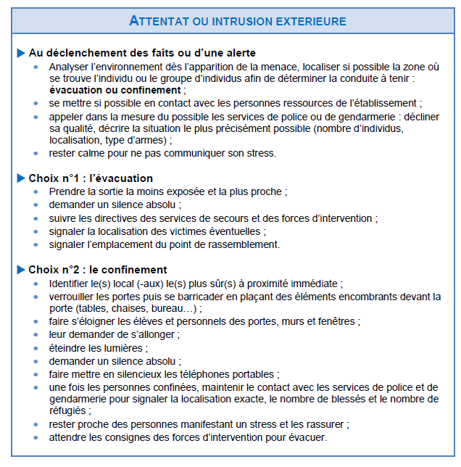

ANNEXE 6
Organisation d’un exercice « Attentat-intrusion »

TEXTES OFFICIELS : Circulaire parue au BO n°15 du 13-04-2017

Selon la réglementation en vigueur, chaque année scolaire, au moins un exercice « attentat-intrusion » est réalisé dans les écoles et les établissements scolaires. Il est conçu comme l’aboutissement d’une préparation continue mise en œuvre sur un temps long (ex. reconnaissance de l’alarme attentat-intrusion, découverte des cheminements, identification des lieux de confinement et de cachette …)

Son objectif est de :
- Vérifier la reconnaissance de l’alarme attentat-intrusion et de son audition en tout point de l’école ou de l’établissement scolaire ;
- Vérifier les comportements réflexes des membres de la communauté éducative (s’échapper, s’enfermer);
- Eventuellement, tester la chaîne d’alerte (descendante/remontante), l’alerte aux forces de sécurité.

Il est réalisé sur la base de scénarios élaborés sous la responsabilité du recteur d’académie et est adapté en fonction de l’âge des élèves. Il se déroule sans effet de surprise. L’utilisation d’arme factice est proscrite.

Pour les plus jeunes en maternelle et en élémentaire, le terme « d’attentat-intrusion » n’est pas utilisé, les exercices sont courts et progressifs et se font sous forme de jeux : il faut « se cacher » et jouer au « roi du silence » par exemple.

Les trois phases de l’exercice

La préparation de l’exercice
Réunir des membres de votre équipe et éventuellement avec des partenaires extérieurs (police, gendarmerie, responsable des activités périscolaires pour les écoles, collectivités territoriales) pour définir la date de l’exercice et les conditions de sa mise en œuvre. L’exercice s’appuie sur l’un des scénarios proposés par le recteur d’académie. La date de l’exercice est communiquée aux forces de l’ordre.

La sensibilisation
Sensibiliser l’équipe éducative, les parents et les élèves. Indiquer la date retenue pour l’exercice et leur rappeler les consignes à suivre. Vérifier également que vos équipes sont en mesure de reconnaitre le signal d’alarme, les locaux dans lesquels s’enfermer est possible ainsi que les cheminements conduisant aux sorties de secours en cas de nécessité de fuite.

La réalisation de l’exercice
Le jour de l’exercice, l’alarme est déclenchée. Chacun doit donc réagir en suivant une des deux postures identifiées en cas d’attaque : s’échapper ou s’enfermer. Dans une même école ou un même établissement scolaire, les deux comportements peuvent être adoptés en fonction de la localisation de chaque classe au moment du déclenchement de l’alerte.

Exemple : Fiche comportements réflexes – exercice « attentat-intrusion »
 |  | Fait | Commentaire
1 | Localiser la zone où se trouve la menace pour choisir entre s’échapper et s’enfermer.
S’échapper
1 | Rester calme.
2 | Prendre la sortie la moins exposée et la plus proche.
3 | Utiliser un itinéraire connu.
4 | Demander un silence absolu.
5 | Compter les élèves.
6 | Prendre contact avec les forces de l’ordre pour signaler la localisation du groupe et indiquer la localisation de victimes éventuelles.
S’enfermer
1 | Verrouiller la porte
2 | Se barricader au moyen de mobilier identifié auparavant
3 | Eteindre les lumières
4 | S’éloigner des portes, murs et fenêtres
5 | S’allonger au sol derrière plusieurs obstacles solides
6 | Faire respecter le silence absolu (portables en mode silence, sans vibreur)
7 | Rester proche des personnes manifestant un stress et les rassurer
8 | Prendre contact avec les forces de l’ordre pour signaler la localisation du groupe et la localisation des victimes éventuelles
9 | Attendre l’intervention des forces de l’ordre

Exemple : Fiche connaître son environnement – exercice « attentat-intrusion »
Bâtiments
S’échapper |  | S’enfermer
Issues possibles | Constats | Lieu de mise à l’abri | Constats
1- |  | 1-
2- |  | 2-
(…)

Exemple : Fiche connaître son environnement – exercice « attentat-intrusion »
Cour
Issues possibles | Lieu de mise à l’abri | Constats
1-
2-

L’évaluation de l’exercice :

Le ou les observateurs
Il est utile d’avoir un ou des observateur(s) qui participe à l’ensemble des phases de l’exercice « attentat-intrusion ».

Fiche d’observation – exercice « attentat-intrusion »
 | Constats | Points à améliorer
Audition du signal d’alarme
Temps écoulé entre le déclenchement de l’alarme et la mise en sureté
(qualité de l’audition, délai)
Mise en œuvre des comportements réflexes à tenir.
Respect des consignes

Comportement des élèves et des adultes (niveau de stress, questions posées, informations données, prise en charge des élèves en situation de handicap …)
Pointage des personnes présentes dans la zone
Information sur la fin de l’événement

Le retour d’expérience au niveau de l’établissement scolaire

Le chef d’établissement organise avec son équipe, et éventuellement avec les partenaires extérieurs, un retour d’expérience (Retex) avec le (les) observateur(s) afin identifier les points forts et les points à améliorer repérés pendant l’exercice.

Ce Retex est communiqué au conseil d’école ou au conseil d’administration. Cette communication permet d’associer les personnels, les représentants des parents d’élèves et les collectivités territoriales. Dans les écoles, le responsable des activités périscolaires est également invité. Dans les établissements du second degré, les chefs d’établissement veillent à ce que les élèves via leurs représentants soient associés.

ANNEXE 7 : Vérification régulière du PPMS Attentat intrusion

- Vérifier le bon fonctionnement du moyen d’alarme interne
- Vérifier l’annuaire du PPMS (mise à jour permanente)
- S’assurer que tous les personnels, notamment les nouvelles personnes dans l’établissement, connaissent les consignes qu’ils doivent mettre en œuvre
- Disposer de la liste, à jour sous forme papier, des personnes présentes
- Mettre à jour la liste des personnes responsable
ANNEXE 8
Prise en compte de la dimension éducative

Pour aider à la réalisation d’un exercice "attentat intrusion", le secrétariat général à la défense et à la sécurité nationale (SGDSN) a réalisé des guides à destination des écoles et des établissements.
Il est essentiel d’adapter ces exercices à l’âge des enfants.

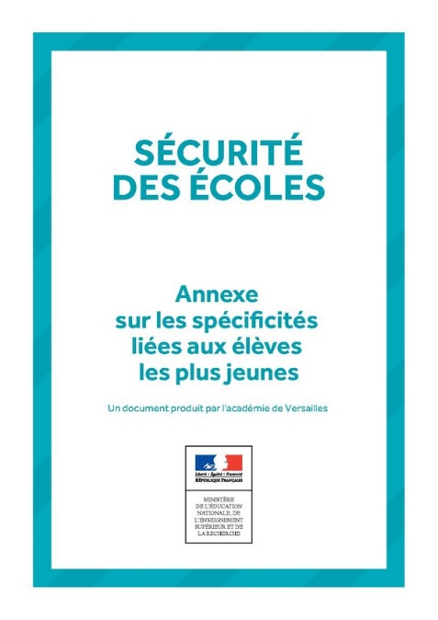
Ce document concentre les réflexions d’un groupe de travail pluricatégoriel** constitué suite aux attentats de 2015. Il a pour objectif de proposer des pistes pour accompagner directeurs d’école et enseignants de maternelle dans la mise en œuvre des exercices PPMS scénario intrusion/attentat.
Ces échanges se sont appuyés sur le retour d’expérience des exercices
PPMS intrusion/attentats menés au cours de l’année 2015-2016 dans l’académie de Versailles.
Les points développés ci-dessous ne reprennent pas l’intégralité de la mise en œuvre d’exercices PPMS, ils s’attachent aux spécificités qui peuvent être rencontrées en maternelle.

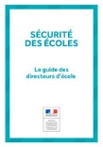

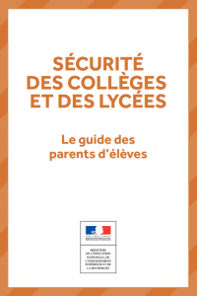
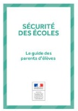

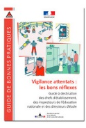

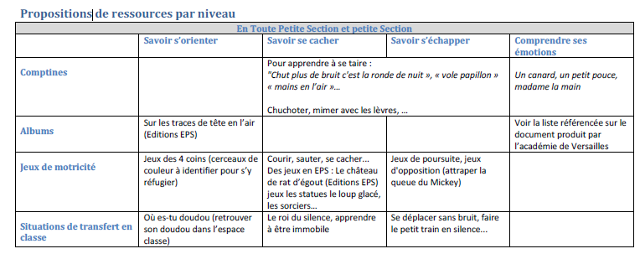
PROPOSITIONS DE RESSOURCES PEDAGOGIQUES, ACADEMIE DE POITIERS

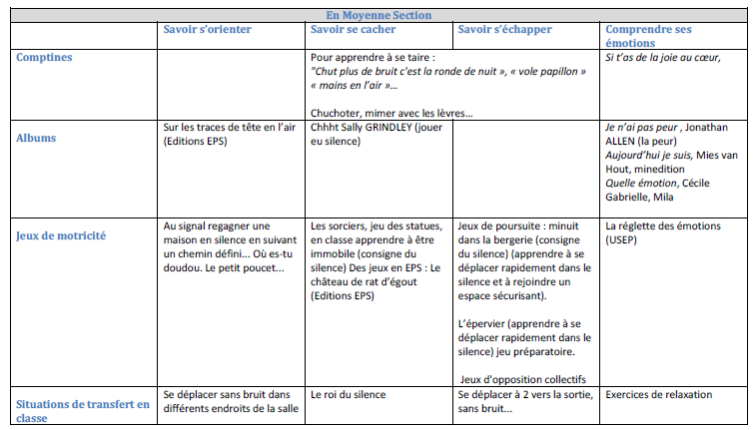

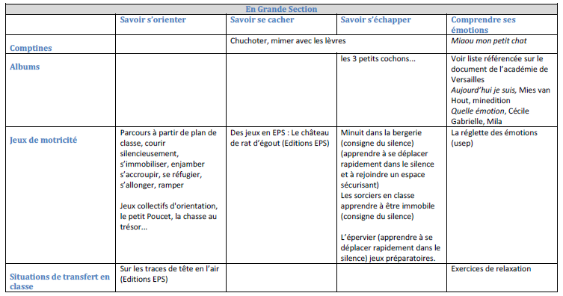

AUTRES PROPOSITIONS:
Eduscol :
http://ww2.ac-poitiers.fr/ia79-pedagogie/IMG/pdf/securite_des_ecoles_-_annexe_sur_les_specificites_liees_aux_eleves_les_plus_jeunes_616221.pdf
Avec des albums :
Séquence pédagogique élaborée par l’équipe de l’école maternelle André Gendre d’Avallon
circo89-avallon.ac-dijon.fr/spip.php?article512
http://web.ac-toulouse.fr/automne_modules_files/pDocs/public/r32325_61_ppms-exercice-tps.pdf
Ministère de l’éducation nationale, de l’enseignement supérieur et de la recherche(DGESCO) Janvier 2015 Liberté de conscience, liberté d’expression – ressources pour tous les cycles du premier degré
http://eduscol.education.fr/cid85297/liberte-de-conscience-liberte-d-expression-outils-pedagogiques-pour-reflechir-avec-les-eleves.html

Groupe départemental 79: Propositions de ressources par niveau:
http://ww2.ac-poitiers.fr/ia79-pedagogie/IMG/pdf/ressources_pedagogique_pour_la_mise_ppms_attentat_intrusion.pdf

Mise en œuvre de l'exercice, académie de Poitiers:
http://ww2.ac-poitiers.fr/ia79-pedagogie/spip.php?article645
Propositions de fiche action:
http://www.ecolepetitesection.com/2016/06/proposition-de-fiche-action-scenario-pour-exercice-ppms-intrusion-avec-une-certaine-bienveillance-chez-petite-souris-discrete.html

